**Prueba Técnica – Full Stack**

# SCREENSHOT APLICACIÓN FUNCIONANDO

Inicio de la aplicación con si menú para la navegación de este.

**TIPOS DE VEHÍCULOS**

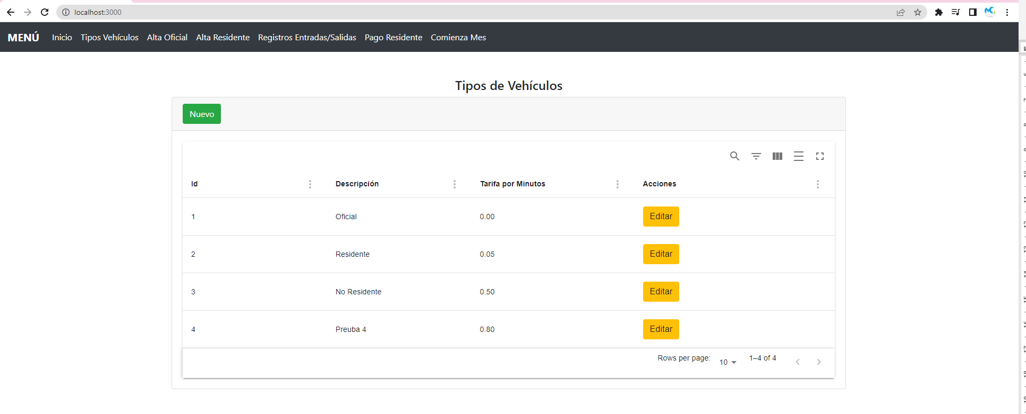 Pantalla tipos de Vehículos se creó con la finalidad de incluir nuevos tipos o modificar las taridas sin afectar montón anteriores

Pantalla para registrar un nuevo tipo de Vehículos

Pantalla para editar tipo de Vehículos ya sea la tarifa por minuto o la descripción

**DAR DE ALTA VEHÍCULO OFICIAL**

En la pantalla dar de alta oficial se muestra todos los vehículos de tipos residentes y no residentes, de puede hacer una búsqueda placa

Al darle click en el botón dar lleva a la siguiente pantalla

**DAR DE ALTA VEHÍCULO RESIDENTE**

En la pantalla dar de alta residente se muestra todos los vehículos de tipos oficial y no residentes, se puede hacer una búsqueda placa

Al darle click en el botón dar lleva a la siguiente pantalla

**REGISTRO ENTRADAS Y SALIDAS**

En la pantalla de entradas y salidas aparece un listado únicamente de los Vehículos que registraron una entrada, pero NO una salida

Al registrar una nueva entrada únicamente se necesita introducir la placa, el sistema automáticamente agrega fecha y hora actual

Al presionar el botón “registrar salida” se envía a la siguiente pantalla, el sistema automáticamente agrega fecha y hora actual de la salida y calcula los minutos y tarifa.

**PAGO A RESIDENTE**

Esta pantalla genera pdf que contiene la placa-minutos y total a pagar

Al darle click al botón se descarga un pdf como el que se muestra a continuación

**COMIENZA MES**

Al darle click a la opción del menú “Comienza Mes” automáticamente todas los vehículos empiezan un nueva cuenta.

